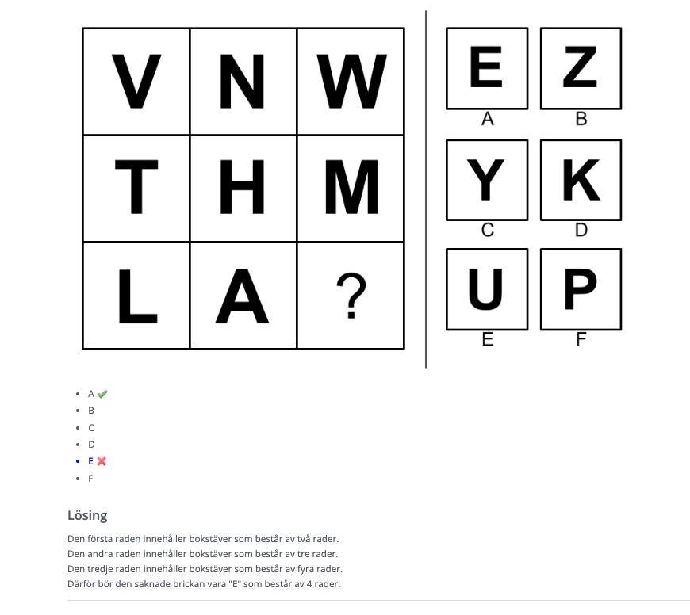
Matrigma adaptive 5
Fråga 3 är fel.
Det bör stå ” Den första kolumnen...” och inte ”den första raden”

